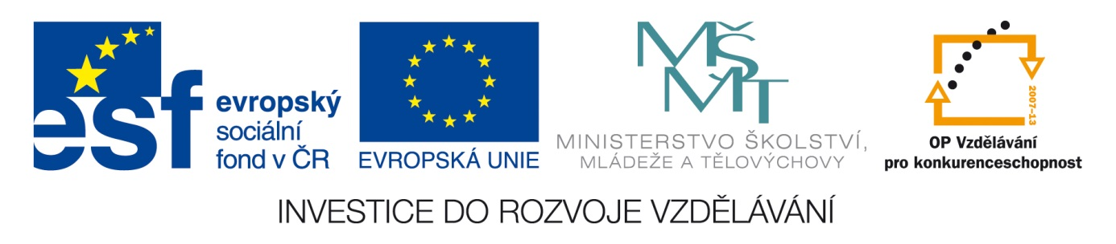Šablona: ČG2 – I
Sada: 1 Jazyková výchova
Vzdělávací oblast: Jazyk a jazyková komunikace
Ročník: 5.
Učivo: Vyjmenovaná slova po B
Duma číslo: 2
Vypracovala: Mgr. Věra Javorková

- Vybarvi podle pokynů:
- žlutě
- červeně

a)

my | za | lit | my | mysl
kat | lit | se | mýt | mý

b)
chý | mý | ří | ti | hle
smyk | mýžď | hmyz | myš | na

- Rozstříhej jednotlivé karty a slož vyjmenovaná slova po L.
- Slova nalep.

